**BAB 3.STRUCTURE**

**3.1 Definisi Structure**

Structure (struktur) adalah kumpulan elemen-elemen data yang digabungkan menjadi satu kesatuan. Masing-masing elemen data tersebut dikenal dengan sebutan field. Field data tersebut dapat memiliki tipe data yang sama ataupun berbeda. Walaupun fieldfield tersebut berada dalam satu kesatuan, masing-masing field tersebut tetap dapat diakses secara individual.

**3.2 Deklarasi Structure**

Bentuk Umum :

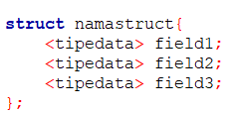

Contoh deklasrasi structure penggunaan :

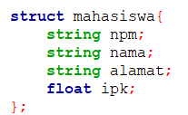

Ada 2 cara untuk deklarasi variable dengan tipe data Struct,Yaitu :

1. Secara Global

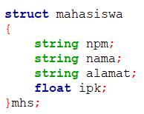

1. Secara Lokal

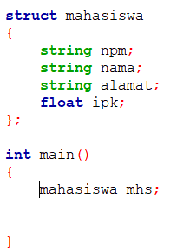

Untuk pemanggilan field pada struktur dengan menambahkan simbol titik (.) misal ingin menampilkan nim mahasiswa di layar :



Contoh program 1 :

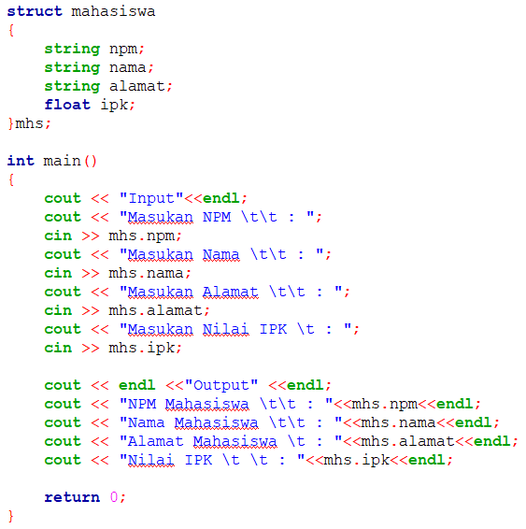

Output Program :

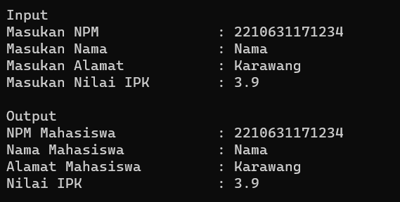

**3.3 Structure Didalam Structure**

Ada 2 cara untuk memasukan structure juga kedalam structure lain yaitu :

1. Membuatnya secara langsung didalam structurenya

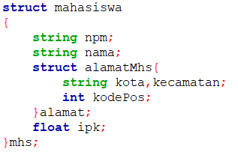

1. Hanya mendeklarasikan Structurenya menjadi Variabel didalam Structure lain

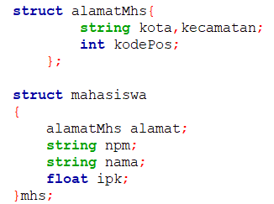

Untuk Memanggil Field struktur yang ada didalam struktur caranya sama dengan menambahkan titik (.) nanti akan tampil variable strukturnya lalu panggil lagi dengan titik (.)



**3.4 Structure Dengan Array**

Struct bisa ditampung kedalam array,dengan begini dapat menyimpan banyak data dengan tipe data yang berbeda.

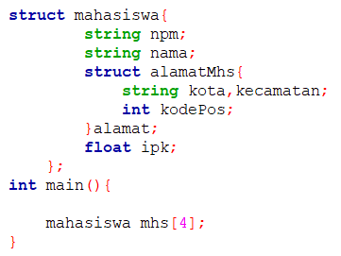

Contoh Program 2 :

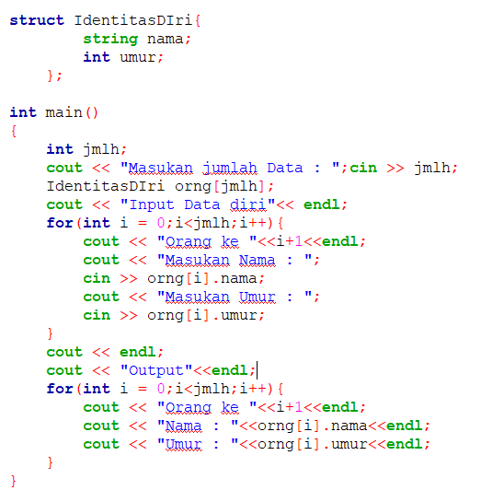

**Output :**

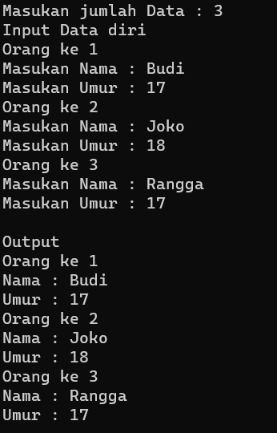

LATIHAN:  
Buatlah Struct untuk data nilai dari mahasiswa yang terdiri dari NPM,Nama,Nilai Absen,Nilai Tugas,Nilai UTS,Nilai UAS,Nilai Akhir,dan Nilai Huruf

Ketentuan :

1. Program Memiliki 2 Buah Struct yaitu struct Mahasiswa dan Nilai
2. Jumlah data yang diinput dinamis yang disimpan dengan **ARRAY**(maks 20 Mahasiswa)
3. Menu Program Meliputi CRUD yaitu
4. Input Data Mahasiswa
5. Tampil Data mahasiswa
6. edit data mahasiswa (Cari data berdasarkan NPM)
7. hapus data mahasiswa (Cari data Berdasarkan NPM)
8. Rumus Nilai Akhir = 10%*Absen + 20%*tugas + 30%*UTS + 40%*UAS
9. Ketentuan Nilai huruf
10. Nilai Akhir > 80 : A
11. 80 >= Nilai Akhir > 70 : B
12. 70=> Nilai Akhir > 60 : C
13. Nilai Akhir <= 60 : D
14. Program akan terus kembali menu setelah melakukan operasi (Manfaatkan While Do)